Zpracováváme
nový strategický plán rozvoje obce Tatce
…pomozte nám vyplněním krátkého dotazníku…

Vážení spoluobčané,
naše obec v současné době zpracovává nový strategický plán rozvoje, v němž bychom měli definovat priority rozvoje obce v následujících 10 letech a navrhnout kroky, které pomohou k jejich dosažení.
Rádi bychom proto věděli, jak se Vám v obci žije, a znali Váš názor na další směřování obce.
Váš názor je pro nás důležitý, a proto prosíme o vyplnění krátkého dotazníku.
Dotazník je anonymní a zabere Vám zhruba 10 minut.
Dotazník je možné vyplnit do 21.2.2021.
Upřednostňujeme elektronické vyplnění dotazníku. Odkaz na dotazník je: https://forms.gle/7rprBqCWirkaNwsm9
Pokud se chcete zúčastnit a dotazník vyplnit přestože elektronické vyplnění Vám nevyhovuje, můžete si dotazník vyzvednout na obecním úřadu nebo v Jednotě.

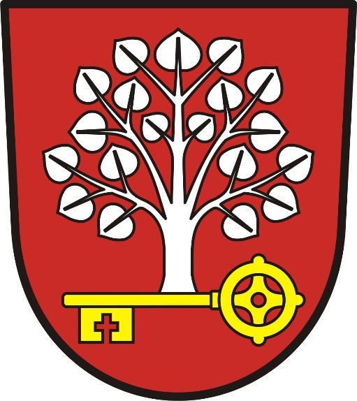

DĚKUJEME

Blanka Řezáčová
starostka obce Tatce

